Учреждение образования

«БЕЛОРУССКИЙ ГОСУДАРСТВЕННЫЙ ТЕХНОЛОГИЧЕСКИЙ УНИВЕРСИТЕТ»

Дисциплина «Проектирование программного обеспечения»

Отчёт по лабораторной работе №7

Студент: Дрозд А. И.

ФИТ 3 курс 2 группа

Преподаватель: Якунович А. В.

Минск 2023

**Лабораторная работа №7**

**Тема:** ОБЪЕКТНО-ОРИЕНТИРОВАННОЕ МОДЕЛИРОВАНИЕ.

ДИАГРАММЫ ПОВЕДЕНИЯ UML.

**Цель:** Изучение методологии объектно-ориентированного моделирования средствами UML. Получение дополнительных навыков проектирования моделей информационной системы с применением возможностей UML диаграмм.

**Введение:**

Целью данной работы является изучение методологии объектно-ориентированного моделирования с применением средств UML и применение этой методологии для создания двух ключевых диаграмм поведения. Рассмотренная в проекте тематика – виртуальный сервис ассистентов Windows- стала основой для разработки этих диаграмм.

Первая диаграмма поведения моделирует процесс оформления бронирования определенной путевки. Эта диаграмма акцентирует внимание на активностях и переходах между ними, что способствует лучшему пониманию логики сбора информации о клиентах.

Вторая диаграмма состояния моделирует процесс оплаты услуги предоставления путевки, предоставляя взгляд на последовательность шагов, которые совершает клиент при покупке путевки. Эта диаграмма состояний позволяет увидеть изменения состояний системы в ответ на действия клиента, что полезно для оптимизации пользовательского опыта.

Обе диаграммы предоставляют ясное представление о том, как объекты взаимодействуют друг с другом в рамках этих действий. Результаты работы могут быть использованы для более глубокого понимания процессов и оптимизации системы в целом.

**Описание программных средств:**

* Название приложения: Draw.io
* Версия: 21.8.2
* Разработчик: Jgraph
* Адрес загрузки: https://app.diagrams.net/
* Режим использования: веб-сервис
* Доступность на платформах: поддерживается на всех популярных веб-браузерах (Google Chrome, Mozilla Firefox, Safari, Microsoft Edge).

**Описание практического задания**

Начальной диаграммой была выбрана диаграмма последовательности – рисунок 1. Диаграмма освещает процесс оформления пользователем бронирования определенной путевки.

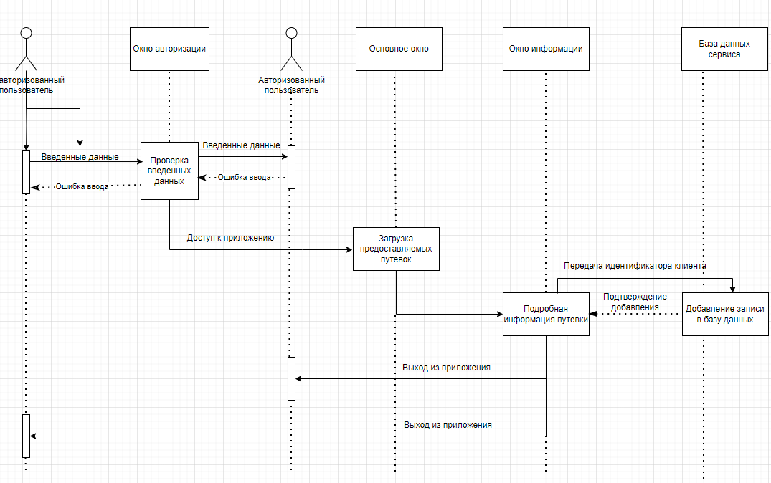

Рисунок 1 – Диаграмма последовательности

Основными элементами диаграммы выступают окна: «окно авторизации «Основное окно», «Окно информации». Также в диаграмме показаны два вида пользователей (неавторизованный и авторизованный) и сущность базы данных сервиса, которая обрабатывает запрос от пользователя и добавляет новую запись.

Следующая диаграмма – диаграмма состояния. Отобразим на ней процесс оплаты путевки.

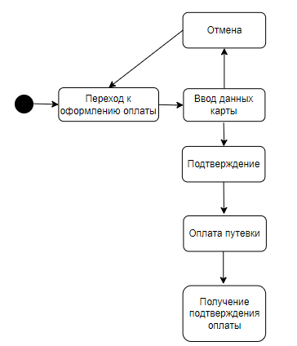

Рисунок 2 – Диаграмма состояния

Основными элементами диаграммы выступают следующие объекты: начальное псевдосостояние, состояния «Переход к оформлению оплаты», «Ввод данных карты», «Подтверждение», «Отмена», а также конечное состояние.

Переходы определяют статус оформления платежа, а также статус взаимодействия пользователя с системой.

**Вывод:** В данной лабораторной работе были изучены методологию объектно-ориентированного моделирования средствами UML. Получены дополнительные навыки проектирования моделей информационной системы с применением возможностей UML диаграмм поведения в контексте программного средства «Сервис продажи туристических путевок».

**Ответы на теоретические вопросы**

1. **Укажите виды диаграмм поведения.**

Всего существует 3 вида диаграмм поведения:

* диаграмма деятельности;
* диаграмма состояний;
* диаграмма вариантов использования.

1. **Опишите назначение диаграммы деятельности.**

Диаграмма деятельности — UML-диаграмма, на которой показаны действия, состояния которых описаны на диаграмме состояний. Диаграммы деятельности используются при моделировании бизнес-процессов, технологических процессов, последовательных и параллельных вычислений.

**3. Опишите основные нотации, которые используются на диаграмме состояний.**

| **Элемент/Нотация** | **Предназначение** |
| --- | --- |
| Пример | Класс (Class) |
| Пример | Состояние (State) |
| Пример | Состояние (StateEx) |
| Пример | Составное состояние (Composite state) |
| Пример | Разделитель (Concurrent state) |
| Пример | История (History) |
| Пример | Глубокая история (Deep history) |
| Пример | Начальное состояние (Start state) |
| Пример | Конечное состояние (Final state) |
| ПримерПример | Синхронизатор/разветвитель (Complex transition) |
| Пример | Переход (Transition) |
| Пример | Сообщение (Event message) |
| Пример | Точка изгиба связей (Point) |
| Пример | Комментарий (Note) |
| Пример | Коннектор комментария (Note connector) |

**4. Укажите виды связей между объектами на диаграмме последовательностей.**

Синхронное сообщение — отправитель передаёт ход управления актёру-получателю, которому необходимо провести в прецеденте некоторое действие. Пока проводимое получателем действие не будет завершено (не будет получено ответное сообщение), отправитель теряет возможность производить какие-либо действия. Графически изображается как сплошная линия со стрелкой в виде закрашенного треугольника, после которой идёт прямоугольник, отражающий деятельность объекта, в конце которого находится ответное сообщение.

Ответное сообщение — данное сообщение является ответом на синхронное сообщение. Обычно, содержит какое-либо возвращаемое изначальному отправителю значение, также возвращающее ему управление (возможность действовать). Графически изображается пунктирной линией с открытой стрелкой.

Асинхронное сообщение — отправитель передаёт ход управления получателю, которому необходимо провести в прецеденте некоторое действие. Основное отличие от синхронного сообщения состоит в том, что отправитель не теряет возможности совершать другие действия. Графически изображается сплошной линией с открытой стрелкой.

Потерянное сообщение — сообщение без адресата.

Найденное сообщение — сообщение без отправителя.

Последние два вида стрелок (взаимодействий) используются крайне редко. В основном они используются для демонстрации взаимодействия имеющихся объектов в данном прецеденте с внешними системами.

**5. Какая диаграмма позволяет моделировать параллельные вычисления?**

Диаграммы деятельности используются при моделировании бизнес-процессов, технологических процессов, последовательных и параллельных вычислений.